ЕВРАЗИЙСКИЙ СОВЕТ ПО СТАНДАРТИЗАЦИИ, МЕТРОЛОГИИ И СЕРТИФИКАЦИИ
(ЕАСС)
EURO-ASIAN COUNCIL FOR STANDARDIZATION, METROLOGY AND CERTIFICATION
(EASC)
 | МЕЖГОСУДАРСТВЕННЫЙ  СТАНДАРТ | ГОСТ  —  (проект, RU, первая редакция)

ТУРИЗМ И СОПУТСТВУЮЩИЕ УСЛУГИ

Общие требования
к предоставлению услуг горнолыжного комплекса

Настоящий проект стандарта
не подлежит применению до его утверждения

Минск
Евразийский совет по стандартизации, метрологии и сертификации
202_

Предисловие
Евразийский совет по стандартизации, метрологии и сертификации (ЕАСС) представляет собой региональное объединение национальных органов по стандартизации государств, входящих в Содружество Независимых Государств. В дальнейшем возможно вступление в ЕАСС национальных органов по стандартизации других государств.
Цели, основные принципы и общие правила проведения работ по межгосударственной стандартизации установлены ГОСТ 1.0 «Межгосударственная система стандартизации. Основные положения» и ГОСТ 1.2 «Межгосударственная система стандартизации. Стандарты межгосударственные, правила и рекомендации по межгосударственной стандартизации. Правила разработки, принятия, применения, обновления и отмены».

Сведения о стандарте
1 РАЗРАБОТАН Автономной некоммерческой организацией «Российская система качества» (Роскачество)
2 ВНЕСЕН Федеральным агентством по техническому регулированию и метрологии Российской Федерации
3 ПРИНЯТ Евразийским советом по стандартизации, метрологии и сертификации по результатам голосования в АИС МГС (протокол от __________ 202_ г. № ____)
За принятие проголосовали:
Краткое наименование страны по МК (ИСО 3166) 004–97 | Код страны по МК (ИСО 3166) 004–97 | Сокращенное наименование национального органа по стандартизации
Армения | AM | ЗАО «Национальный орган по стандартизации и метрологии» Республики Армения
Беларусь | BY | Госстандарт Республики Беларусь
Казахстан | KZ | Госстандарт Республики Казахстан
Киргизия | KG | Кыргызстандарт
Россия | RU | Росстандарт
Узбекистан | UZ | Узбекское агентство по техническому регулированию

4 Настоящий стандарт разработан с учетом основных нормативных положений стандарта DIN 32912—2019 «Знаки, используемые на организованных горнолыжных трассах. Требования, проектирование и классификация» (DIN 32912—2019 «Signs for use in organised skiing areas — Requirements, design and classification», NEQ)
DIN 32912—2019 разработан рабочим комитетом NA 112-03-01 АА «Снаряжение для лыж и сноуборда» немецкого органа по стандартизации являющийся в комитете по стандартизации оборудования для спорта и досуга (NASport) в DIN.
При применении настоящего стандарта рекомендуется использовать вместо ссылочных международных стандартов соответствующие им межгосударственные стандарты, сведения о которых приведены в дополнительном приложении.

5 ВВЕДЕН ВПЕРВЫЕ

6 Некоторые элементы настоящего стандарта могут являться объектами патентных прав

Информация о введении в действие (прекращении действия) настоящего стандарта и изменений к нему на территории указанных выше государств публикуется в указателях национальных стандартов, издаваемых в этих государствах, а также в сети Интернет на сайтах соответствующих национальных органов по стандартизации.
В случае пересмотра, изменения или отмены настоящего стандарта соответствующая информация будет опубликована на официальном интернет-сайте Межгосударственного совета по стандартизации, метрологии и сертификации в каталоге «Межгосударственные стандарты»
© 2019
© Оформление. ФГБУ «Институт стандартизации», 202_

Исключительное право официального опубликования настоящего стандарта на территории указанных выше государств принадлежит национальным (государственным) органам по стандартизации этих государств

Содержание
1 Область применения
2 Нормативные ссылки
3 Термины и определения
4 Общие положения и требования к деятельности горнолыжных комплексов
5 Классификация и маркировка трасс
5.2 Знаки и разметка
6 Требования к оказанию услуг
7 Требования безопасности и противоаварийной готовности
8 Материально-техническое, цифровое и инфраструктурное обеспечение
9 Кадровое обеспечение
10 Контроль качества, оценка соответствия и система обратной связи 21
11 Охрана окружающей среды и устойчивое развитие
12 Инклюзивность, доступность и адаптивные услуги
Приложение А
Библиография 7

Введение

Настоящий стандарт разработан в целях систематизации и унификации требований к организации деятельности, обеспечению безопасности и качеству услуг горнолыжных комплексов на территории государств, принявших настоящий стандарт.
Настоящий стандарт направлен на повышение уровня безопасности туристов, развитие современной туристской инфраструктуры, внедрение принципов устойчивого развития, а также обеспечение равного доступа к услугам для всех категорий населения, в том числе для лиц с ограниченными возможностями здоровья.
Требования стандарта предназначены для применения организациями различных форм собственности, эксплуатирующими горнолыжные комплексы, а также органами по сертификации, контролирующими органами, разработчиками инфраструктуры и участниками туристской индустрии.

Межгосударственный стандарт
Туризм и сопутствующие услуги
Общие требования к предоставлению услуг горнолыжного комплекса

Tourism and related services. General requirements for ski resort services
Дата введения — 2027—00—00

1 Область применения
Настоящий стандарт устанавливает общие требования к деятельности, организации оказания услуг, классификации трасс, маркировке, требованиям безопасности, кадровому и материально-техническому обеспечению горнолыжных комплексов, предоставляющих услуги спуска на горных лыжах, сноубордах, санях, натурбане и иных видах зимнего спортивного и рекреационного инвентаря.
Настоящий стандарт распространяется на организации различных форм собственности, эксплуатирующие горнолыжные комплексы.
Настоящий стандарт не распространяется на зоны, регулируемые законодательством о дорожном движении, пожарной безопасности, перевозке опасных грузов и охране труда в части, не связанной с предоставлением туристских услуг.

2 Нормативные ссылки
В настоящем стандарте использованы нормативные ссылки на следующие документы:
ГОСТ 12.4.026 Система стандартов безопасности труда. Цвета сигнальные, знаки безопасности и разметка сигнальная
ГОСТ 32611 Туристские услуги. Требования по обеспечению безопасности туристов

Примечание — При пользовании настоящим стандартом целесообразно проверить действие ссылочных документов в информационной системе общего пользования — на официальном сайте Федерального агентства по техническому регулированию и метрологии в сети Интернет или по ежегодному информационному указателю «Национальные стандарты», который опубликован по состоянию на 1 января текущего года, и по выпускам ежемесячного информационного указателя «Национальные стандарты» за текущий год. Если заменен ссылочный документ, на который дана недатированная ссылка, то рекомендуется использовать действующую версию этого документа с учетом всех внесенных в данную версию изменений. Если заменен ссылочный документ, на который дана датированная ссылка, то рекомендуется использовать версию этого документа с указанным выше годом утверждения (принятия). Если после утверждения настоящего стандарта в ссылочный документ, на который дана датированная ссылка, внесено изменение, затрагивающее положение, на которое дана ссылка, то это положение рекомендуется применять без учета данного изменения. Если ссылочный документ отменен без замены, то положение, в котором дана ссылка на него, рекомендуется применять в части, не затрагивающей эту ссылку.

3 Термины и определения
В настоящем стандарте применены термины по ГОСТ 32611, ГОСТ Р 54601, ГОСТ 22.9.42, а также следующие термины с соответствующими определениями:
3.1 горнолыжный комплекс; ГК: Целенаправленно формируемая совокупность технических, технологических, организационных средств, а также хозяйствующих субъектов (юридических лиц и индивидуальных предпринимателей), обеспечивающих активный и пассивный отдых туристов, связанный с катанием со склонов с использованием спортивно-развлекательного инвентаря (горные лыжи, сноуборды, тюбинги, санки и т.п.).

Примечание — ГК, расположенный на территории, обладающей туристскими и рекреационными ресурсами, является горнолыжным туристско-рекреационным комплексом (ГТРК).

3.2 активный отдых: Способ восстановления работоспособности человека посредством приносящей удовольствие физической активности.

Примечание — Различные активные виды туризма зачастую тесно связаны между собой, в настоящем стандарте категория активного отдыха отделяется от категории путешествий, походов и экскурсий, осуществляемых с активными способами передвижения, на основании значимой разницы в целеполагании и мотивации: путешествия, походы и экскурсии предполагают достижение пунктов назначения — объектов туристского показа — и соответствующую познавательную составляющую, а в активном отдыхе преобладающее значение имеет сам процесс активного перемещения, как например катание на горных лыжах или винд-серфинг.

3.3 основные услуги ГК: Основная деятельность ГК, направленная на удовлетворение потребностей туристов, связанных с различными видами всесезонного катания со склонов с использованием спортивно-развлекательного инвентаря (горные лыжи, сноуборды, тюбинги, санки и т.п.).
3.4 дополнительные услуги ГК: Деятельность ГК по предоставлению физкультурно-оздоровительных и развлекательных услуг на территории ГК.

Примечание — Детализация дополнительных услуг ГК указана в таблице А.3.

3.5 обеспечивающие услуги ГК: Деятельность ГК по обслуживанию туристов, необходимая для исполнения основных и дополнительных услуг (страхование, прокат и т.п.).

Примечание — Систематизация услуг ГК указана в таблице 1, детализация обеспечивающих услуг ГК в таблице А.2.

3.6 услуги активных видов отдыха ГК: Основные и дополнительные физкультурно-оздоровительные и развлекательные услуги ГК.

Примечание — Детализация основных услуг активных видов отдыха ГК указана в таблице А.1.

3.7 услуги пассивных видов отдыха ГК: Обеспечивающие услуги и услуги средств размещения на территории ГК.

Примечание — Детализация основных услуг пассивных видов отдыха ГК указана в таблице А.4.

3.6 оператор путешествия: Юридическое лицо (либо, если применимо, индивидуальный предприниматель или самозанятый гражданин), являющееся туроператором, организатором или исполнителем услуг в сфере активных видов туризма, несущее полную ответственность за организацию путешествия, похода или экскурсии в сфере активных видов туризма.

Примечание — Деятельность оператора услуги в сфере активных видов туризма может включать услуги по прокату средств передвижения и/или по предоставлению трассы для активных видов туризма и активного отдыха, либо такие услуги могут быть предоставлены отдельно.

3.7 информирование пользователей (предоставление информации пользователям): Предоставление пользователям существенной для прохождения конкретного маршрута активных видов туризма информации в наиболее понятной, доходчивой, наглядной и удобной для последующего применения форме.

Примечание — Формальное размещение текстовой информации на информационном стенде или информационном ресурсе зачастую является недостаточным для решения задач безопасности. Рекомендуется проводить инструктажи, брифинги, предоставлять графическую информацию в виде карт, схем, инфографики (в том числе для фотографирования смартфонами пользователей), а также посредством мобильных приложений, способных работать офлайн.

3.8 склон: Наклонный участок поверхности земли, сформированный в результате действия рельефообразующих процессов или инженерно-хозяйственной деятельности человека.
3.9 горнолыжная трасса; ГЛТ: Плоскостное сооружение на склоне, предназначенное для спуска на лыжах, сноубордах и другом горнолыжном инвентаре, имеющее обозначенные границы и компоненты согласно проектной документации, обеспечивающие безопасное и комфортное пребывание посетителей на склоне.
3.10 уклон горнолыжной трассы (участка горнолыжной трассы): Угол наклона в градусах или в процентах.

Примечание — На практике применяют указание среднего уклона как средней величины всех участков горнолыжной трассы.

3.11 выкат горнолыжной трассы: Нижняя горизонтальная часть горнолыжной трассы, предназначенная для остановки после спуска.
3.12 горнолыжный подъемник: Вид подъемного механизма для подъема посетителей к месту начала спуска по горнолыжной трассе или вне ее.
3.13 система искусственного оснежения: Комплекс устройств по производству искусственного (механического) снега, водонакоплению, охлаждению воды, водозабору, подаче сжатого воздуха в генераторы снега, электроснабжению, в том числе по созданию микроклимата с отрицательными температурами в замкнутых помещениях со снегом.
3.14 ски-тур: Разработанный горнолыжный туристский маршрут, предназначенный для пешеходного путешествия с использованием горных лыж, снегоступов и т.п.
3.15 фрирайд: Катание на сноуборде или на горных лыжах вне подготовленных горнолыжных трасс.
3.16 тюбинг: Надувные сани (тюбы).
3.17 сноу-парк: Специально оборудованная часть склона горы с установленными на ней пластиковыми, металлическими, деревянными или снежными фигурами для экстремального катания на горных лыжах и сноубордах.
3.18 обучение катанию на горных лыжах/сноуборде: Процесс овладения знаниями, умениями и навыками безопасного катания на горных лыжах/сноуборде под руководством инструкторов по горнолыжному спорту, сноуборду.
3.19 натурбан: Скоростной спуск на санях (одноместных – для женщин и мужчин, двухместных – для мужчин) по естественному склону с намораживаемой ледяной трассой. Длина трассы, уклоны, количество виражей определяется по месту.
[[10], Приложение 1]

3.20 сани спортивные: Инвентарь в виде сиденья с прикрепленными полозьями, предназначенный для спуска по снежным и ледовым трассам в соответствии с установленными правилами.
3.21 горные сани: Управляемые сани с деревянной или композитной рамой и металлическими кантами-полозьями, предназначенные для спуска по подготовленной снежной трассе, оснащенные механизмом ножного управления (торможение и направление давлением ног на полозья).
3.22 трасса для натурбана / горных саней: Специально подготовленная и размеченная трасса (или ее часть) с уплотненным снежным или снежно-ледовым покрытием, профилированием и системами безопасности, предназначенная для организованного спуска на санях.
3.23 специальная зона: Отдельная, специально выделенная территория в рамках организованной зоны катания, предназначенная для опытных пользователей (сноу-парк, хафпайп, тренировочные склоны, санные трассы).
[2], 3.2.3

3.24 цифровая платформа горнолыжного комплекса: Программно-аппаратный комплекс, обеспечивающий онлайн-бронирование, мониторинг состояния трасс/подъемников, динамическое ценообразование, навигацию и сбор обратной связи.
3.25 адаптивный спортивный инвентарь: Совокупность специальных дополнительных средств, обеспечивающих доступность занятий адаптивным спортом.
3.26 устойчивое развитие горнолыжного комплекса: Деятельность, направленная на минимизацию экологического следа, рациональное использование ресурсов, социальную ответственность и долгосрочную экономическую жизнеспособность.
3.27 лавинный бюллетень: Ежедневное описание состояния снежного покрова в составе детальной информации о высоте, наклоне, экспозиции склонов, структуре снега и влиянии погоды в лавиноопасных местах, местах катания горнолыжников, нахождении посетителей и прогноз схода лавин при ожидаемых погодных условиях.

4 Общие положения и требования к деятельности горнолыжных комплексов
Деятельность горнолыжного комплекса включает управление производственными процессами, маркетинг, коммерческую и экономическую деятельность, техническую подготовку объектов, кадровое и экологическое обеспечение. В Таблице 1 приводится перечень типовых услуг горнолыжного комплекса.
4.1 Требования по организации доступности и качества услуг
При организации деятельности горнолыжного комплекса оператору (управляющей организации) рекомендуется предусматривать:
- обеспечение равного доступа к услугам для всех категорий туристов, исключая дискриминацию по возрасту, полу, антропометрическим данным и состоянию здоровья;
- внедрение гибкой тарифной политики, учитывающей сезонность, день недели, время суток, уровень спроса и категории льготных туристов;
- организацию дистанционных сервисов: онлайн-бронирование, безналичная оплата, выдача электронных ски-пассов, информирование о статусе трасс и подъемников;
- адаптацию услуг для лиц с ограниченными возможностями здоровья, включая наличие адаптированного спортивного инвентаря (не менее 15% прокатного фонда); подготовку инструкторов по работе с маломобильными группами; обеспечение физической доступности инфраструктуры (пандусы, тактильная навигация, специализированные раздевалки);
- соблюдение требований законодательства в области защиты персональных данных туристов, действующего на территории государства, принявшего настоящий стандарт⁾.
Оператору целесообразно также:
- разрабатывать и публиковать политику устойчивого развития с целевыми показателями по снижению выбросов, энерго- и водопотребления, переработке отходов и поддержке местного населения;
- внедрять системы мониторинга удовлетворенности туристов;
- предусматривать механизмы оперативного реагирования на жалобы и инциденты.
4.2 Виды услуг горнолыжного комплекса
Услуги горнолыжного комплекса систематизируются в четыре функциональных блока (см. Таблицу 1), формирующих типовые пакеты для различных категорий туристов:

Таблица 1 — Систематизация услуг горнолыжного комплекса
Наименование блока | Перечень типовых услуг
Основные услуги активных видов отдыха | Предоставление подготовленных и маркированных горнолыжных трасс для спуска на горных лыжах, сноубордах, санях, натурбане, тюбингах; обучение катанию; проведение любительских и массовых спортивных мероприятий; организация зон фрирайда и сноу-парков
Обеспечивающие услуги | Прокат спортивного инвентаря и экипировки; технический сервис и ремонт; страхование от несчастных случаев; парковка; автоматизированное и ручное хранение вещей; услуги спасательной службы и первой доврачебной помощи; эксплуатация подъемников
Дополнительные услуги активных видов отдыха | Адаптивные программы для лиц с ОВЗ; тренировки с инструктором повышенной квалификации; прокат специализированного снаряжения; организация туристских маршрутов ски-тура, летних активностей (велотрассы, веревочные парки, треккинг); экскурсионное сопровождение на горных туристских маршрутах
Услуги пассивного отдыха и сопровождения | Размещение в средствах размещения; питание в объектах общественного питания; СПА- и оздоровительные услуги; торговля сопутствующими товарами; развлекательные и культурные программы; бизнес-услуги (конференц-залы, коворкинг)

Конкретный состав услуг в каждом блоке определяется оператором (управляющей организацией) горнолыжного комплекса с учетом:
- категории, масштаба и природно-климатических условий комплекса;
- целевой аудитории и прогнозируемого спроса;
- наличия материально-технической базы и квалифицированного персонала;
- требований настоящего стандарта и законодательства, действующего на территории государства, принявшего настоящий стандарт.
Типовые пакеты услуг формируются путем комбинации блоков в зависимости от сезонности, продолжительности пребывания туристов и формата отдыха (дневной, многодневный, спортивный, семейный, корпоративный и др.).
Детализированный перечень услуг по каждому блоку с указанием необходимых условий оказания, требований к ресурсам и критериев качества приведен в Приложении А.

5 Классификация и маркировка трасс
5.1 Классификация горнолыжных и санных трасс по сложности
Классификация горнолыжных и санных трасс по сложности представлена в Таблице 2.
Таблица 2 — Нормативные параметры классификации трасс горнолыжного комплекса по уровням сложности
Уровень сложности | Уклон (градусы / проценты) | Характеристики | Цвет маркировки
Легкий | 3°–9° / 5–15% | Прямолинейные участки, плавные повороты, выкат ≥10 м | Зеленый
Средний | 10°–15° / 15–25% | Переменный рельеф, плавные перегибы, выкат ≥30 м | Синий
Повышенный | 16°–22° / 25–40% | Сочетание плавных и резких перегибов, контруклоны, выкат ≥50 м | Красный
Высокий | >22° / >40% | Крутые участки, сложный профиль, выкат ≥80 м | Черный

Примечания
1 Допускается объединение легкого и среднего уровня сложности (уклон не более 25%) с общим синим цветом маркировки в соответствии с законодательством в области классификации горнолыжных трасс, действующим на территории государства, принявшего настоящий стандарт⁾.
2 Для трасс натурбана и горных саней рекомендуется использовать трассы зеленого и синего уровня (уклон 5–25%) с обязательным профилированием виражей и зон выката.

5.2 Знаки и разметка

Знаки должны соответствовать требованиям ГОСТ 12.4.026 и рекомендациям [2] по форме, размерам и цветовому оформлению.
Легкая горнолыжная трасса обозначается зеленым цветом согласно рисунку 1.

Рисунок 1 — Зеленый для легкой горнолыжной трассы

Средняя горнолыжная трасса обозначается синим цветом согласно рисунку 2.

Рисунок 2 — Синий для средней горнолыжной трассы
Горнолыжная трасса повышенного уровня сложности обозначается красным цветом согласно рисунку 3.

Рисунок 3 — Красный для горнолыжной трассы повышенного уровня сложности
Сложная горнолыжная трасса обозначается черным цветом согласно рисунку 4.

Рисунок 4 — Черный для сложной горнолыжной трассы

6 Требования к оказанию услуг
6.1 Общие положения
Оператору рекомендуется обеспечивать соответствие оказываемых услуг требованиям безопасности, доступности, технологической оснащенности и экологической ответственности, установленным в настоящем стандарте и в соответствии с требованиями законодательства, действующего на территории государства, принявшего настоящий стандарт⁾. При проектировании процессов оказания услуг следует предусматривать резервные офлайн-каналы взаимодействия, защиту персональных данных и механизмы оперативного реагирования на инциденты.
6.2 Требования к услугам основных активных видов отдыха
При предоставлении трасс рекомендуется обеспечивать:
- соответствие параметров уклона, профиля и выкатов классификатору раздела 5;
- наличие паспортов трасс со схемами расстановки средств безопасности и инструкциями по подготовке полотна;
- снежное покрытие, соответствующее параметрам Приложения В (плотность, отсутствие выбоин, доля льдистых участков <10% для состояния «хорошее»);
- маркировку и навигацию по ГОСТ 12.4.026 и [2], включая указатели статуса трасс, лавинные бюллетени и правила поведения.
При организации обучения катанию следует предусматривать:
- предварительное тестирование уровня подготовки туристов;
- деятельность инструкторов, имеющих необходимую квалификацию в соответствии с профессиональными стандартами;
- соотношение инструктор/группа не более 1:8 (начальный уровень), 1:4 (продвинутый/фрирайд);
- цифровые журналы прогресса и видеоанализ техники (при наличии цифровой платформы).
Для проведения соревнований и организации зон фрирайда/сноу-парков рекомендуется:
- соответствие горнолыжных трасс и конструкций правилам национальных спортивных федераций;
- наличие системы хронометража, стартовых/финишных зон и зон безопасности;
- обязательный инструктаж участников, маркировка зон риска и ограничение доступа неподготовленных лиц.
Основные требования к проектированию и строительству для лыжных видов спорта регламентируются нормативными актами, действующими на территории государств, утвердивших данный стандарт⁾.
Специальные требования к организованному катанию на санях и натурбану:
- выделение отдельной трассы или четко обособленной полосы с профилированием виражей и зон выката;
- установка усиленных средств безопасности (двойные сети, поглощающие маты на виражах);
- обязательный инструктаж, а также практическое занятие на учебном участке;
- обязательное использование защитного шлема, рекомендация наколенников/налокотников.
6.3 Требования к обеспечивающим услугам
6.3.1 Требования к услугам проката инвентаря и экипировки:
- прокатное оборудование и экипировка должны иметь размерный ряд, соответствующий антропометрическим параметрам туристов, и цветовую маркировку для идентификации;
- после каждого использования должна проводиться санитарная обработка инвентаря в соответствии с требованиями законодательства и нормативных документов, действующих на территории государства, принявшего настоящий стандарт;
- ведение журналов технического обслуживания с ежедневным контролем состояния креплений, скользящих поверхностей и несущих рам;
- запрет выдачи инвентаря без документов, подтверждающих соответствие требованиям безопасности, и без отметки о прохождении контрольной проверки;
- доля адаптивного спортивного инвентаря для лиц с ограниченными возможностями здоровья в общем прокатном фонде должна составлять не менее 15%.
6.3.2 Требования к техническому обслуживанию и ремонту:
- для заточки кантов, нанесения смазочных составов и диагностики оборудования должны применяться технические средства, соответствующие требованиям безопасности, установленным в национальных стандартах и нормативных документах, действующих на территории государства, принявшего настоящий стандарт;
- при техническом обслуживании допускается применение биоразлагаемых смазочных материалов и парафинов; отходы, образующиеся в процессе обслуживания, подлежат сбору и утилизации в установленном порядке;
- должна быть предусмотрена возможность дистанционной подачи заявок на ремонт, информирования о статусе выполнения работ в электронной форме и автоматического оповещения о плановом техническом обслуживании.
6.3.3 Требования к страхованию и организации парковки:
- туристы должны быть информированы об условиях страхования; должна быть обеспечена возможность дистанционного оформления страхового полиса;
- страховое покрытие должно быть согласовано с системой контроля доступа (пропускным билетом); тексты договоров должны быть представлены в доступных форматах (крупный шрифт, аудиоформат);
- количество парковочных мест должно соответствовать проектной пропускной способности объекта, включая выделенные места для транспортных средств лиц с ограниченными возможностями здоровья.
6.3.4 Требования к услугам спасательной службы и оказанию первой помощи:
- на объекте должно функционировать аттестованное спасательное подразделение, оснащенное мобильными группами; время прибытия спасателей к месту происшествия не должно превышать 15 мин;
- на территории должны быть укомплектованы аптечки специализированного назначения, обеспечены средства дистанционной связи с медицинскими организациями, а также наличие эвакуационных средств (саней, носилок) и автоматического наружного дефибриллятора;
- при организации спасательных работ должен учитываться характер травм, специфичных для санно-бобслейных трасс и внетрассовых участков; страхование туристов от несчастных случаев является обязательным.
6.3.5 Требования к эксплуатации канатных дорог:
- эксплуатация подъемников должна осуществляться в соответствии с требованиями законодательства в области промышленной безопасности, действующего на территории государства, принявшего настоящий стандарт;
- должно обеспечиваться регулярное техническое обслуживание;
- подъемники должны быть оснащены системами автоматической остановки при превышении допустимой нагрузки, предельной скорости ветра или образовании гололеда;
- сиденья и кабины должны быть оборудованы системами обогрева; посадочные зоны должны быть адаптированы для лиц с ограниченными возможностями здоровья; информация для туристов должна дублироваться в визуальной и звуковой формах.
6.4 Требования к услугам дополнительных активных видов отдыха
6.4.1 Требования к адаптированным программам:
- инструкторы, осуществляющие обучение лиц с ограниченными возможностями здоровья, должны иметь документы, подтверждающие квалификацию, и знать принципы организации доступной среды;
- наличие индивидуального подбора туристских маршрутов с учетом психофизиологических особенностей туристов;
- организация зон отдыха, соответствующих требованиям доступной среды;
- наличие льготных тарифов для лиц с ограниченными возможностями здоровья, приоритетное бронирование услуг, а также бесплатное обучение детей данной категории.
6.4.2 Требования к организации лыжных походов и экскурсионному сопровождению:
- туристские маршруты должны иметь установленную категорию сложности и быть сертифицированы;
- участники должны быть обеспечены комплектами лавинного снаряжения (бипер, лавинный зонд), соответствующего требованиям, установленным действующей нормативной документацией на эти виды снаряжения и требованиям законодательства, действующего на территории государства, принявшего настоящий стандарт;
- должна быть обеспечена возможность отслеживания местоположения групп с использованием мобильных приложений, получения оперативной информации о метеорологических условиях и проверки комплектности снаряжения в электронной форме;
- при организации туристских маршрутов должны соблюдаться принципы минимизации антропогенного воздействия на природную среду, осуществляться мониторинг влияния на животный мир, а также оказываться поддержка местным проводникам.
6.4.3 Требования к услугам летних активностей и веревочных парков:
- конструкции и трассы должны быть сертифицированы;
- наличие услуг проката адаптивного спортивного инвентаря, проведение инструктажа и обеспечение страховки;
- при строительстве и эксплуатации должны применяться материалы, подлежащие вторичной переработке, или экологически безопасные аналоги; освещение трасс должно осуществляться с использованием возобновляемых источников энергии; прокладка трасс не должна приводить к снижению биоразнообразия территории⁾;
- возможность дистанционного бронирования временных интервалов для посещения, предоставления интерактивных схем территории и классификации трасс по степени сложности.
6.5 Требования к услугам пассивного отдыха и сопровождения
6.5.1 Требования к услугам размещения:
- средства размещения должны соответствовать требованиям законодательства в области классификации средств размещения и санитарно-гигиенических нормативов, действующего на территории государства, принявшего настоящий стандарт⁾;
- в структуре номерного фонда должен быть предусмотрен доступный для лиц с ограниченными возможностями здоровья фонд номеров, оборудованный расширенными дверными проемами, опорными поручнями, адаптированными санитарно-техническими узлами, а также средствами визуальной и тактильной информации⁾;
- в средствах размещения должны применяться автоматизированные системы регулирования параметров микроклимата и освещения;
- при оснащении помещений приоритет следует отдавать материалам и изделиям местного производства.
6.5.2 Требования к услугам питания:
- организация питания должна осуществляться в соответствии с требованиями санитарных правил и норм, действующих на территории государства, принявшего настоящий стандарт⁾;
- в меню должна содержаться информация о наличии аллергенов и показателях пищевой ценности блюд;
- должна быть предусмотрена возможность предварительного заказа питания;
- залы питания должны быть оборудованы посадочными местами, доступными для лиц с ограниченными возможностями здоровья;
- персонал должен проходить обучение по вопросам организации питания туристов с особыми диетическими потребностями;
- при приготовлении блюд следует использовать продукты местного производства и сезонного ассортимента;
- пищевые отходы органического происхождения должны подвергаться компостированию или иной утилизации в установленном порядке;
- приоритет использования многоразовой посуды или посуды из биоразлагаемых материалов.
6.5.3 Требования к услугам СПА- и оздоровительным услугам:
- при оказании медицинских услуг должна иметься лицензия на соответствующий вид деятельности;
- персонал должен иметь документы, подтверждающие квалификацию;
- должен быть предусмотрен перечень процедур, адаптированных для лиц с ограниченными возможностями здоровья;
- зоны релаксации должны быть доступны для данной категории туристов;
- программы оздоровления должны формироваться с учетом индивидуальных показаний;
- при оказании услуг должны применяться косметические средства, имеющие документы, подтверждающие экологическую безопасность;
- оборудование должно соответствовать требованиям энергоэффективности;
- отработанные расходные материалы должны подлежать сбору и утилизации в установленном порядке.
6.5.4 Бизнес-услуги и развлекательные мероприятия:
- помещения для проведения деловых мероприятий должны быть оснащены техническими средствами (проекционным оборудованием, звуковоспроизводящей аппаратурой), а также обеспечены устойчивым доступом к информационно-телекоммуникационной сети;
- возможность организации мероприятий в различных форматах;
- площадки для проведения мероприятий должны быть доступны для лиц с ограниченными возможностями здоровья;
- при организации мероприятий рекомендуется обеспечение дублирования информации в виде субтитров или сурдоперевода;
- при организации питания в рамках деловых и развлекательных мероприятий следует использовать продукты местного производства, а также применять меры по минимизации образования отходов.

7 Требования безопасности и противоаварийной готовности
7.1 Общие положения
Безопасность услуг должна обеспечиваться соответствием требованиям законодательства, действующего на территории государства⁾, принявшего настоящий стандарт, ГОСТ 32611, настоящего стандарта, а также внутренних нормативных документов организации.
7.2 Требования к трассам и состоянию покрытия
7.2.1 Качество снежного покрытия должно соответствовать показателям, приведенным в приложении Б (плотность покрытия, отсутствие выбоин и неровностей; площадь льдистых участков не должна превышать 10 % общей площади для трасс в хорошем эксплуатационном состоянии).
7.2.2 Каждая трасса должна иметь паспорт, содержащий:
- сведения о возможности использования трассы для саней, натурбана и иных специализированных средств спуска;
- схемы расстановки средств безопасности (защитных сетей, ограждений, амортизирующих элементов);
- инструкции по подготовке и поддержанию состояния полотна трассы.
7.2.3 Зона выката трасс для саней должна соответствовать нормативным значениям для установленной категории сложности и оборудоваться усиленными ограждающими конструкциями.
7.3 Средства обеспечения безопасности
7.3.1 Защитные сети должны применяться в соответствии с классификацией, приведенной в приложении Г. Опоры канатных дорог, выступающие элементы рельефа (камни, деревья), расположенные в зоне возможного падения, должны быть защищены амортизирующими матами.
7.3.2 На виражах и в зонах выката трасс для саней рекомендуется применение двойного ограждения или усиленных энергопоглощающих матов.
7.3.3 Должно быть обеспечено разделение потоков туристов:
- движение на лыжах и сноубордах должно осуществляться по отдельной стороне трассы или по выделенной трассе;
- движение на санях — по обособленной трассе или выделенной полосе.
7.4 Спасательная служба и медицинское обеспечение
7.4.1 На объекте должно функционировать аттестованное подразделение спасательной службы (лыжный/горный патруль), укомплектованное в установленном порядке.
7.4.2 Мобильные спасательные группы должны обеспечивать прибытие к месту происшествия и оказание первой помощи в срок не более 15 мин с момента получения сигнала.
7.4.3 При организации эвакуации пострадавших с санно-бобслейных трасс должен учитываться специфический характер травм (удары о бортовые ограждения, столкновения на виражах, общее или местное переохлаждение).
7.5 Информационное обеспечение безопасности
7.5.1 Туристам должна быть предоставлена следующая информация:
- схемы трасс с обозначением категорий сложности и средств безопасности;
- оперативный статус трасс (открыта/закрыта/ограничена);
- сведения о метеорологических условиях и лавинной опасности (лавинные бюллетени);
- правила поведения на трассах и в зонах массового пребывания;
- указатели путей эвакуации и мест сбора;
- знаки закрытия трасс, выполненные в соответствии с установленными требованиями (в том числе знак S02 по [2] или его аналог, включенный в реестр стандартизации).
7.5.2 Информационные материалы должны быть выполнены в доступных форматах, в том числе с дублированием в визуальной, тактильной и звуковой формах для лиц с ограниченными возможностями здоровья.

8 Материально-техническое, цифровое и инфраструктурное обеспечение
При эксплуатации подъемных механизмов и пассажирских канатных дорог следует обеспечивать их соответствие требованиям законодательства области промышленной безопасности, действующего на территории государства, принявшего настоящий стандарт⁾.
Рекомендуется проводить плановое техническое обслуживание и освидетельствование оборудования в сроки, установленные заводом-изготовителем и действующими нормативными документами. Подъемные устройства должны быть оснащены автоматическими системами блокировки, срабатывающими при превышении допустимых ветровых нагрузок, перегрузке подвижного состава или возникновении иных нештатных ситуаций. В пассажирских кабинах и на открытых посадочных местах следует предусматривать системы обогрева, а также конструктивные решения и покрытия, устойчивые к образованию наледи и обеспечивающие безопасную посадку, и высадку туристов.
При организации производства искусственного снега рекомендуется применять высокоэффективные снегогенерирующие установки, оснащенные автоматизированными датчиками контроля влажности и температуры воздуха. Управление режимами работы систем оснежения следует осуществлять в автоматическом режиме с учетом текущих метеорологических данных и фактического состояния снежного покрова. При проектировании и эксплуатации водопроводных контуров систем искусственного оснежения необходимо предусматривать замкнутые циклы водооборота и повторное использование очищенной технической воды для минимизации потребления природных водных ресурсов и снижения нагрузки на локальные источники водоснабжения.
Техническое оснащение парка снегоуплотнительных машин рекомендуется дополнять системами спутниковой навигации и модулями автоматического профилирования снежного полотна. Эксплуатация машин должна сопровождаться ведением журналов учета наработки, расхода материалов и выполненных регламентных работ в электронной или бумажной форме. К управлению снегоуплотнительными машинами, в том числе оборудованными дополнительными тяговыми лебедками, допускается персонал, имеющий действующие сертификаты, выданные заводом-изготовителем техники, а для работы на машинах с лебедочным оборудованием — не менее двух лет подтвержденного стажа эксплуатации подобных агрегатов.
Для обеспечения цифровизации услуг и повышения прозрачности информационных потоков рекомендуется развертывать сети беспроводного доступа в Интернет в зонах массового пребывания туристов, при этом зона устойчивого покрытия должна составлять не менее 95% организованной зоны катания. Оператору комплекса целесообразно разрабатывать и поддерживать специализированное программное обеспечение или мобильное приложение, обеспечивающее туристов интерактивной картой трасс, данными о времени ожидания на подъемных механизмах, актуальными метеорологическими сведениями, возможностями дистанционного бронирования услуг и функцией экстренного вызова спасательной службы. Системы контроля и управления доступом следует оснащать электронными пропусками на основе радиочастотной и бесконтактной идентификации, автоматизированными турникетными линиями и программными модулями динамического формирования тарифов. В целях повышения безопасности и эффективности управления туристскими потоками рекомендуется внедрять системы видеонаблюдения с функцией аналитики, а также интегрированные системы звукового оповещения и информирования посетителей о текущем статусе объектов комплекса.
При организации энергоснабжения и инженерных систем комплекса следует предусматривать резервные источники электропитания, обеспечивающие бесперебойную работу критически важных объектов и систем безопасности при аварийных отключениях внешней сети. Освещение горнолыжных трасс, зон посадки на подъемники и мест массового отдыха рекомендуется выполнять с использованием светодиодных источников света, отличающихся повышенной энергоэффективностью, низким тепловыделением и длительным сроком службы. Управление электрическими, тепловыми и водопроводными сетями следует осуществлять с применением автоматизированных диспетчерских систем, обеспечивающих непрерывный мониторинг параметров, оперативное выявление неисправностей и оптимизацию режимов работы оборудования. Проектные и монтажные работы по электроснабжению должны соответствовать требованиям действующего свода правил по проектированию и монтажу электроустановок зданий и сооружений.

9 Кадровое обеспечение
Персонал, оказывающий услуги, включает администрацию, инструкторов, патруль, спасателей, технический персонал, обслуживающий персонал.
Инструкторы по горным саням/натурбану должны:
- иметь навыки катания на соответствующих санях, подтвержденные внутренней аттестацией ГК;
- пройти обучение по программе, включающей особенности техники спуска, управления и торможения на санях, а также специфику обеспечения безопасности на санной трассе;
- уметь проводить инструктаж туристов;
- регулярно проходить переподготовку и аттестацию (не реже 1 раза в год перед сезоном).
Требования к остальному персоналу соответствуют профессиональным стандартам и законодательству, действующему на территории государства, принявшего настоящий стандарт.

10 Контроль качества, оценка соответствия и система обратной связи
Контроль осуществляется визуальным, инструментальным, социологическим, аналитическим методами.
При оценке санных трасс дополнительно проверяются:
- соответствие профиля трассы проектным параметрам;
- целостность и правильность расстановки ограждений/матов;
- наличие и актуальность инструктажей;
- соответствие прокатного инвентаря сертификатам и регламентам ежедневного контроля полозьев, рам, сидений;
- уровень подготовки инструкторов.
Результаты контроля фиксируются в журнале эксплуатации и используются для корректировки деятельности горнолыжного комплекса.

11 Охрана окружающей среды и устойчивое развитие
При проектировании, строительстве и эксплуатации объектов горнолыжного комплекса следует предусматривать меры, направленные на минимизацию негативного воздействия на окружающую среду и обеспечение устойчивого развития прилегающих территорий.
В целях сохранения природного ландшафта и экосистем следует максимально сохранять существующий растительный покров, избегать необоснованного изменения рельефа и формировать экологические коридоры, обеспечивающие миграцию животных и поддержание биологического разнообразия.
Для повышения энергоэффективности рекомендуется применять современное оборудование с регулируемыми электроприводами для насосных систем и подъемных механизмов, использовать системы рекуперации тепловой энергии, а также обеспечивать частичный или полный переход на возобновляемые источники энергии и приобретать электроэнергию, произведенную с использованием экологически чистых технологий.
При организации водопользования, включая системы искусственного оснежения, следует предусматривать замкнутые циклы водооборота, устанавливать накопительные емкости для сбора талых и дождевых вод с последующим использованием их для технических нужд, а также оснащать объекты приборами учета расхода воды. Не допускается применение химических реагентов для подготовки снежного покрытия без прохождения процедуры экологической сертификации и получения разрешительных документов в установленном порядке.
На территории комплекса следует организовать раздельный сбор твердых отходов по не менее чем пяти основным категориям. Органические отходы необходимо направлять на компостирование или иную форму безопасной переработки. Отслужившее спортивное снаряжение, экипировка и технические материалы подлежат сбору для последующей утилизации или вторичной переработки. В зонах общественного питания не допускается использование одноразовой пластиковой посуды и упаковки.
Оператору комплекса рекомендуется вести учет прямых и косвенных выбросов парниковых газов, образующихся в результате хозяйственной деятельности, а также участвовать в программах компенсации углеродного следа. При организации транспортной логистики следует предусматривать использование электротранспорта для внутренних перевозок, создавать условия для безопасного передвижения велосипедистов и пешеходов, а также стимулировать посетителей и персонал к использованию общественного транспорта.
В рамках реализации принципов социальной ответственности комплексу рекомендуется взаимодействовать с местным населением, отдавая приоритет местным поставщикам товаров и услуг, организуя ярмарки, фестивали и культурно-просветительские мероприятия, а также создавать новые рабочие места для жителей прилегающих территорий. Приветствуется вовлечение персонала и посетителей в волонтерские инициативы, направленные на охрану окружающей среды, восстановление природных объектов и благоустройство территории.

12 Инклюзивность, доступность и адаптивные услуги
При организации деятельности горнолыжного комплекса следует предусматривать меры, направленные на обеспечение равного доступа к услугам для всех категорий туристов, включая лиц с ограниченными возможностями здоровья.
В целях обеспечения физической доступности инфраструктуры рекомендуется оборудовать объекты пандусами с нормативными параметрами уклона и поручнями, лифтами и подъемными платформами для маломобильных групп, тактильными направляющими и предупреждающими элементами для лиц с нарушениями зрения, а также обеспечивать ширину проходов и дверных проемов, достаточную для свободного перемещения пользователей колясок. Раздевалки, туалетные комнаты и душевые должны предусматривать адаптированные кабины с поручнями, откидными сиденьями, зеркалами на регулируемой высоте и пространствами для разворота коляски.
Для предоставления услуг катания лицам с ограниченными возможностями здоровья в прокатном фонде следует предусматривать специализированный адаптивный спортивный инвентарь, включая ситски (кресла для катания), аутригеры (опоры с мини-лыжами), монолыжи, стабилизаторы баланса, шлемы с креплениями для дополнительного оборудования. Весь адаптивный спортивный инвентарь должен подвергаться обязательной санитарной обработке после каждого использования с ведением соответствующих журналов учета.
При подборе и подготовке персонала, работающего с лицами с ограниченными возможностями здоровья, рекомендуется отдавать предпочтение специалистам, прошедшим обучение по методикам адаптивного катания и имеющим соответствующие сертификаты. Инструкторам следует владеть основами языка жестов, знать особенности коммуникации с лицами с неврологическими и сенсорными особенностями, уметь адаптировать темп и содержание занятий под индивидуальные потребности туристов.
Информационное обеспечение услуг должно предусматривать дублирование ключевых сведений в доступных форматах: крупный шрифт и высокий контраст для слабовидящих, аудио-сопровождение и озвученные инструкции для незрячих, субтитры и сурдоперевод в видеоматериалах для слабослышащих, пиктограммы и упрощенные схемы для лиц с когнитивными особенностями. На территории комплекса рекомендуется предусматривать сенсорно-безопасные зоны с пониженным уровнем шума и мягкой мебелью, а также устанавливать «тихие часы» — периоды с ограниченной загрузкой и отключенной фоновой музыкой для комфортного посещения лицами с расстройствами аутистического спектра и повышенной сенсорной чувствительностью.
В рамках тарифной политики оператору комплекса целесообразно предусматривать льготные условия для лиц с ограниченными возможностями здоровья и их сопровождающих: скидки на абонементы и разовые посещения, бесплатное обучение детей с ОВЗ базовым навыкам катания, приоритетное бронирование услуг и индивидуальное сопровождение при необходимости. Информация о доступных льготах и условиях их получения должна быть размещена в открытом доступе на сайте комплекса и в информационных материалах.
При проектировании новых и модернизации существующих объектов горнолыжного комплекса следует руководствоваться принципами универсального дизайна, обеспечивающими возможность использования инфраструктуры всеми категориями туристов без необходимости последующей адаптации.

Приложение А
(обязательное)
Детализация типовых услуг горнолыжного комплекса
Настоящее приложение содержит детализацию типовых услуг горнолыжного комплекса (см. Таблицы А.1, А.2 и А.3), включающую в себя основные услуги активных видов отдыха, обеспечивающие услуги, дополнительные услуги активных видов отдыха, а также услуги пассивного отдыха.
Таблица А.1 — Основные услуги активных видов отдыха
№ | Наименование услуги | Необходимые условия оказания | Требования к цифровизации | Требования к инклюзивности | Требования к устойчивому развитию
1.1 | Предоставление горнолыжных трасс для самодеятельного катания | Трассы различных категорий сложности с паспортами;  Средства подъема (подъемники);  Снежное покрытие согласно Приложению В;  Служба спасения и медпункт | Онлайн-статус трасс в мобильном приложении  RFID-ски-пассы для доступа;  QR-коды на указателях с детальной информацией | Тактильная навигация для слабовидящих;  Адаптированные зоны старта для маломобильных групп;  Инструктажи в доступных форматах | Использование энергоэффективных подъемников;  Мониторинг нагрузки на экосистему склона;  Применение биоразлагаемых материалов разметки
1.2 | Обучение катанию на горных лыжах/сноуборде | Учебные трассы зеленого/синего уровня;  Сертифицированные инструкторы  Прокат учебного инвентаря | Онлайн-запись на занятия;  Цифровой журнал прогресса обучающегося;  Видеоанализ техники через мобильное приложение | Адаптивные методики обучения для лиц с ОВЗ;  Инструкторы, прошедшие подготовку по работе с маломобильными группами;  Специализированный адаптивный спортивный инвентарь | Обучение принципам экологически ответственного катания;  Использование переработанных материалов в учебном инвентаре
1.3 | Организация катания на санях/натурбане | Отдельная или четко выделенная трасса с профилированием;  Усиленные средства безопасности (маты, сетки);  Обязательный инструктаж + практическое занятие | Онлайн-бронирование временных слотов;  Датчики контроля заполненности трассы;  Push-уведомления о статусе трассы | Адаптированные сани для лиц с ОВЗ;  Помощь при посадке/высадке;  Доступная инфраструктура зоны старта/выката | Минимизация воздействия на растительный покров при подготовке трассы;  Использование воды из замкнутых циклов для заливки
1.4 | Проведение любительских соревнований | Трассы, соответствующие правилам дисциплины;  Система хронометража;  Судейская бригада и служба безопасности | Онлайн-регистрация участников;  Трансляция результатов в реальном времени;  Мобильное приложение для участников | Отдельные категории для спортсменов с ОВЗ;  Доступные зоны зрителей и участников;  Сурдоперевод инструктажей | Компенсация углеродного следа мероприятия;  Отказ от одноразового пластика на мероприятии;  — Раздельный сбор отходов

Таблица А.2 — Обеспечивающие услуги
№ | Наименование услуги | Необходимые условия оказания | Требования к цифровизации | Требования к инклюзивности | Требования к устойчивому развитию
2.1 | Прокат спортивного инвентаря | Размерная сетка и цветная кодировка;  Гигиеническая обработка после каждого использования;  Журналы ТО и сертификаты соответствия | Автоматизированная выдача;  Онлайн-бронирование инвентаря;  Мобильное приложение с историей проката | Адаптивный спортивный инвентарь (ситски, аутригеры);  Персонал, обученный работе с ОВЗ;  Доступная зона примерки | Использование долговечного инвентаря с возможностью ремонта;  Программа утилизации/переработки изношенного снаряжения;  Предпочтение поставщикам с эко-сертификатами
2.2 | Технический сервис и ремонт инвентаря | Сертифицированное оборудование для заточки, парафинирования;  Квалифицированный персонал;  Расходные материалы согласно регламентам | Онлайн-запись на сервис;  Статус ремонта в личном кабинете;  Напоминания о ТО инвентаря | Доступная зона ожидания;  Консультации в доступных форматах | Использование биоразлагаемых смазок и парафинов;  Переработка отходов (стружка, упаковка)
2.3 | Страхование от несчастных случаев | Договор со страховой компанией;  Информирование туристов;  Прозрачные условия покрытия | Онлайн-оформление полиса;  Интеграция с цифровым ски-пассом;  Мобильная подача заявления при страховом случае | Доступные формы договоров (крупный шрифт, аудио);  Консультации для лиц с когнитивными особенностями | Включение в полис покрытия экологических инцидентов (при наличии)
2.4 | Спасение и первая доврачебная помощь | Аттестованная спасательная служба;  Мобильные бригады (время реакции ≤15 мин);  аптечки, средства эвакуации | Кнопка экстренного вызова в мобильном приложении;  Геолокация пострадавшего;  Телемедицинская связь с врачом | Эвакуационные средства для маломобильных;  Персонал, обученный работе с различными формами инвалидности | Электромобили/снегоходы для патруля;  Минимизация одноразовых медицинских отходов
2.5 | Автоматизированное хранение вещей | Шкафы-локеры с электронным доступом;  Видеонаблюдение;  Сушильное оборудование с антисептической обработкой | Оплата через мобильное приложение;  Уведомления о статусе хранения;  Интеграция с единым аккаунтом ГК | Локеры на доступной высоте;  Тактильные метки и голосовые подсказки;  Помощь персонала по запросу | Энергоэффективные сушильные системы;  Использование моющих средств с эко-сертификатами

Таблица А.3 — Дополнительные услуги активных видов отдыха
№ | Наименование услуги | Необходимые условия оказания | Требования к цифровизации | Требования к инклюзивности | Требования к устойчивому развитию
3.1 | Адаптивные программы для лиц с ОВЗ | Сертифицированные инструкторы по адаптивному катанию;  Специализированный инвентарь;  Доступная инфраструктура | Онлайн-подбор программы по потребностям;  Видеоинструкции в доступных форматах;  Обратная связь через приложение | Индивидуальный подход к программе;  Сопровождение ассистента при необходимости;  Сенсорно-безопасные зоны отдыха | Инклюзивность как элемент социальной ответственности;  Партнерство с НКО в сфере инклюзии
3.2 | Организация ски-тур туристских маршрутов | Сертифицированные туристские маршруты с категорией трудности;  Инструктор-проводник;  Лавинное снаряжение | Трекинг туристского маршрута в приложении;  Погодные уведомления в реальном времени;  Онлайн-чек-лист снаряжения | Туристские маршруты с вариантами сложности для разных возможностей;  Доступные точки старта;  Инструктажи в доступных форматах | Принцип «не оставлять следов»;  Мониторинг воздействия на фауну;  Компенсация углеродного следа
3.3 | Летние активности (велотрассы, веревочные парки) | Сертифицированные трассы/конструкции;  Прокат снаряжения;  Инструкторы и служба безопасности | Онлайн-бронирование слотов;  Интерактивные карты туристских маршрутов;  Система рейтинга сложности | Адаптированные велосипеды/туристские маршруты;  Доступные зоны старта/финиша;  Персонал, обученный работе с ОВЗ | Использование переработанных материалов в конструкциях;  Солнечные панели для освещения;  Сохранение биоразнообразия при прокладке трасс
3.4 | Экскурсионное сопровождение на горных туристских маршрутах | Аттестованные экскурсоводы  Навигационное оборудование;  Средства связи и безопасности | Аудиогиды в мобильном приложении;  Дополненная реальность для объектов показа;  — Онлайн-запись на экскурсии | Экскурсии на жестовом языке;  Туристские маршруты с доступностью для маломобильных;  Тактильные модели объектов | Образовательный компонент об экосистеме региона;  Поддержка локальных гидов и сообществ

Таблица А.4 — Услуги пассивного отдыха
№ | Наименование услуги | Необходимые условия оказания | Требования к цифровизации | Требования к инклюзивности | Требования к устойчивому развитию
4.1 | Размещение в средствах размещения | Санитарно-гигиенические нормы;  Инфраструктура для отдыха | Онлайн-бронирование  Умный номер (климат-контроль, освещение);  Мобильный консьерж | Доступные номера (широкие проемы, поручни, адаптированные санузлы);  Визуальные/тактильные сигналы;  Обученный персонал | Энерго- и водосберегающие технологии;  Отказ от одноразового пластика;  Закупка локальных продуктов и материалов
4.2 | Питание в объектах общественного питания | Разнообразие меню;  Возможность питания в спортивной экипировке | Онлайн-заказ и предоплата;  Меню с аллергенами/КБЖУ;  Система лояльности в приложении | Меню с указанием аллергенов и составов;  Доступные посадочные места;  Персонал, готовый оказать помощь | Локальные и сезонные продукты;  Компостирование органических отходов;  Многоразовая посуда или биоразлагаемая альтернатива
4.3 | СПА- и оздоровительные услуги | Лицензия на медицинскую деятельность (при наличии процедур);  Квалифицированный персонал;  Оборудование согласно профилю услуг | Онлайн-запись на процедуры;  Персональные рекомендации в приложении;  Телемедицинские консультации | Адаптированные процедуры для лиц с ОВЗ;  Доступные зоны релаксации;  Индивидуальный подход к программе | Натуральная косметика с эко-сертификатами;  Энергоэффективное оборудование;  Переработка расходных материалов
4.4 | Бизнес-услуги (конференц-залы, коворкинг) | Техническое оснащение (проектор, звук, интернет);  Зонирование под форматы мероприятий;  Кейтеринг при необходимости | Онлайн-бронирование площадок;  Гибридные форматы (онлайн+офлайн);  Цифровые материалы для участников | Доступные площадки для участников с ОВЗ;  Субтитры/сурдоперевод на мероприятиях;

Приложение Б
(обязательное)
Требования к качеству снежного покрытия
Снежное покрытие по качеству подразделяется на три состояния:
- отличное;
- хорошее;
- удовлетворительное.
Критерии отнесения покрытия к определенному состоянию приведены в таблице Б.1.

Таблица Б.1 — Критерии оценки качества снежного покрытия
Показатель | Отличное состояние | Хорошее состояние | Удовлетворительное состояние
Плотность снега, г/см³ | 0,40—0,55 | 0,35—0,60 | 0,30—0,65
Ровность поверхности | Отсутствие неровностей высотой более 2 см | Неровности высотой не более 5 см, не более 3 шт. на 10 м² | Неровности высотой не более 10 см, не более 5 шт. на 10 м²
Наличие выбоин | Не допускается | Не более 1 шт. на 100 м², глубиной не более 3 см | Не более 3 шт. на 100 м², глубиной не более 5 см
Площадь льдистых участков, % от общей площади | Не более 5 | Не более 10 | Не более 20
Наличие посторонних включений (камни, ветки, мусор) | Не допускается | Единичные включения, не представляющие опасности | Включения, требующие удаления в течение 2 ч

Методы контроля
Оценка качества покрытия должна проводиться визуально и инструментально не реже одного раза в сутки перед открытием трасс, а также после снегопадов, оттепелей и иных метеорологических явлений, влияющих на состояние трасс.
Измерение плотности снега должно осуществляться с помощью снегомерных весов. Требования к данному прибору устанавливаются нормативной документацией, действующей на территории государства, принявшего настоящий стандарт⁾.
Результаты контроля должны фиксироваться в журнале состояния трасс с указанием даты, времени, фамилии ответственного лица и принятых мер.

Приложение В
(рекомендуемое)
Правила поведения туристов на горнолыжных трассах
Перед началом использования трасс турист должен:
- убедиться в исправности снаряжения и экипировки;
- ознакомиться со схемой трасс и их категорией сложности;
- проверить актуальный статус трасс (открыта/закрыта);
- при необходимости получить инструктаж у персонала.
Движение по трассе должно осуществляться в направлении, указанном схемой и знаками.
Турист должен выбирать скорость и траекторию движения с учетом:
- собственной квалификации;
- рельефа трассы;
- погодных условий;
- наличия других туристов на трассе.
Обгон других туристов допускается с любой стороны при условии сохранения безопасного расстояния и отсутствия помех для движения обгоняемого.
При остановке на трассе турист должен убедиться, что не создает помех другим участникам движения, и занять положение у края трассы.
При движении вниз по трассе турист, находящийся выше, обязан выбирать траекторию, исключающую столкновение с туристом, находящимся ниже.
Использование саней, натурбана и иных средств спуска, не предназначенных для горнолыжного спорта, допускается только на специально выделенных трассах.
При спуске на санях турист должен:
- занимать положение сидя, ноги направлены вперед;
- удерживать рулевое устройство (при наличии);
- не превышать скорость, установленную для данной категории трассы.
Движение на санях по горнолыжным трассам запрещается.
При получении травмы или обнаружении пострадавшего турист обязан:
- немедленно прекратить движение;
- оказать первую помощь (при наличии навыков);
- сообщить в спасательную службу по установленному номеру;
- обозначить место происшествия видимыми средствами.
При получении сигнала об эвакуации турист должен следовать указаниям персонала и двигаться по обозначенным путям эвакуации.

Приложение Г
(обязательное)
Классификация и технические характеристики защитных сетей
Защитные сети подразделяются на три типа в зависимости от энергопоглощающей способности и области применения (таблица Г.1).

Таблица Г.1 — Типы защитных сетей
Тип сети | Область применения | Энергопоглощающая способность, кДж | Высота, м | Прочность на разрыв, кН
А | Зоны с низкой скоростью движения (учебные склоны, зоны выката) | Не менее 15 | 1,2—1,5 | Не менее 30
В | Трассы средней сложности, зоны умеренного риска | Не менее 30 | 1,5—2,0 | Не менее 50
С | Трассы повышенной сложности, виражи, зоны выката санных трасс | Не менее 60 | 2,0—2,5 | Не менее 80

Защитные сети должны устанавливаться:
- по краям трасс в зонах возможного вылета туриста;
- в местах сужения трассы;
- перед препятствиями (опорами, деревьями, строениями);
- на виражах и в зонах выката.
Расстояние от края трассы до защитной сети должно составлять не менее 2 м для трасс категорий «зеленая» и «синяя», не менее 3 м — для категорий «красная» и «черная».
Крепление сетей к опорам должно обеспечивать их устойчивость при ветровой нагрузке до 20 м/с и динамическом воздействии при столкновении.
Защитные сети должны подвергаться визуальному осмотру перед каждым сезоном эксплуатации, а также после сильных ветров, снегопадов и иных экстремальных воздействий.
При обнаружении повреждений (разрывов полотна, деформации опор, ослабления креплений) сеть должна быть немедленно выведена из эксплуатации до устранения неисправностей.
Срок службы защитных сетей устанавливается изготовителем, но не должен превышать 5 лет при условии соблюдения требований эксплуатации.

Приложение Д
(рекомендуемое)
Рекомендации по информационному обеспечению безопасности
Туристам должна быть предоставлена следующая информация:
- о категориях сложности трасс и их назначении;
- о правилах поведения на территории объекта;
- о метеорологических условиях и лавинной опасности;
- о расположении средств безопасности, пунктов медицинской помощи и путей эвакуации;
- о контактных данных спасательной и медицинской служб.
Информация должна представляться в следующих формах:
- визуальной (знаки, указатели, схемы, табло);
- звуковой (голосовые оповещения, аудиогиды);
- тактильной (рельефные схемы, шрифт Брайля);
- электронной (мобильные приложения, веб-ресурсы, информационные киоски).
Текстовая информация должна выполняться шрифтом без засечек, размером не менее 14 пт для основной информации и не менее 18 пт для заголовков. Контрастность текста и фона должна составлять не менее 4,5:1.
Знаки и указатели должны размещаться:
- на видных местах, доступных для восприятия с расстояния не менее 10 м;
- на высоте от 1,2 м до 1,6 м от уровня поверхности для знаков, предназначенных для чтения стоя;
- дублироваться на уровне 0,8—1,0 м для восприятия с сидячего положения или лицами на средствах передвижения.
Схемы трасс должны размещаться:
- у входных групп и пунктов проката;
- на посадочных площадках канатных дорог;
- в зонах отдыха и питания.
Информация о статусе трасс, погодных условиях и лавинной опасности должна обновляться не реже одного раза в час в период работы объекта.
При изменении условий эксплуатации (закрытие трассы, изменение маршрута, введение ограничений) информация должна быть обновлена в течение 15 минут.

Приложение Е
(обязательное)
Правила и знаки разметки горнолыжных трасс, направлений движения

Е.1 Общие положения

Горнолыжные трассы должны быть размечены в соответствие со своей сложностью с помощью различных специальных информационных средств, присущих горнолыжной разметке (дисков разметки, вех ограничительных, щитов направлений движений) с выполнением требований к сигнальной разметке согласно требованиям ИСО 7001 [1] и ГОСТ 12.4.026⁾.
Назначение сигнальных цветов, знаков безопасности и сигнальной разметки состоит в обеспечении однозначного понимания определенных требований, касающихся безопасности, сохранения жизни и здоровья людей, снижения материального ущерба без применения слов или с их минимальным количеством.
Эффективность разметки, сигнализации и информации на трассах предполагает соблюдение трех следующих принципов: полезности, концентрации и читабельности.
Принцип полезности: излишек обозначений или сигналов снижает их эффективность, устанавливать надо только те обозначения или сигналы, которые считаются полезными.
Принцип концентрации: в ситуациях, когда необходимо, чтобы некоторые указатели или сигналы были видны одновременно, необходимо их устанавливать так, чтобы лыжник смог их заметить с одного взгляда; можно объединять два указателя или сигнала на одной и той же опоре, когда указания, относящиеся к одной и той же точке, дополняют одно другое.
Принцип читабельности: усилия для чтения или запоминания должны быть минимальны, надо сокращать и упрощать указания насколько это возможно и в крайнем случае их следует снова повторить на нескольких последовательно удаленных опорах.
Е.2 Сигнальная разметка
Назначение сигнальной разметки: предупреждение о серьезных опасностях, исключающих движение лыжников за пределами сигналов.

Е.2.1 В зависимости от протяженности опасного участка сигнальная разметка должна включать:
- одну или несколько сигнальных вех об опасности;
- приспособления для соединения сигнальных вех сигнализации опасности: веревку с шарами; веревку с флажками; сигнальную ленту; веревочная сеть; простую сетку и др.
Сигнальные вехи об опасности должны иметь желто-черный цвет. Сигнальные сетки и приспособления для соединения вех должны быть оранжевого цвета или желто-черного цвета.
Установка сигнальных приспособлений должна осуществляться на протяжении опасного участка.
Примеры сигнальных вех приведены на рисунке Е.1.

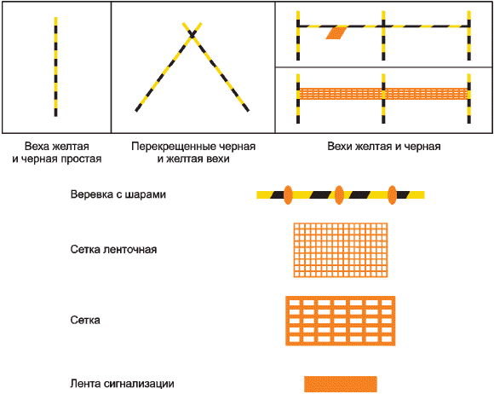

Рисунок Е.1 — Примеры сигнальных вех

Е.2.2 Диски сигнальной разметки трасс
Диски сигнальной разметки трасс должны содержать название трассы согласно общей навигации трасс ГК, порядковый номер, информацию о категории сложности трассы с помощью цвета согласно цветовой классификации сложности трасс, принятой в горнолыжной практике, название станции подъемника, к которой приведет трасса.
Диски должны быть пронумерованы в порядке от 1 до n, начиная от вершины трассы.
Никаких других надписей (например, эмблема, реклама и т.д.) помимо названия трассы и номера диска не должно появляться на внутренней части диска.
Диски разметки должны указывать положение трассы и находиться по краю трассы достаточно близко друг от друга, чтобы позволить лыжникам и сноубордистам ориентироваться и определить место нахождения даже при плохой видимости (туман, облако и др.). Размеры дисков определяются с учетом их плохой видимости с расстояния не менее 25 м.

Е.2.3 Сигнальные вехи ограничительные
Назначение сигнальных вех ограничительных: обозначение края трассы при отсутствии естественных заметных природных или искусственных ограничений.
Цвет вех ограничительных должен соответствовать цвету категории сложности трассы (см. рисунок Е.2).
Вехи ограничительные должны быть расположены с одной (или двух) сторон(ы) трассы, которую они ограничивают и быть достаточно близко одна к другой (не менее 10 м), иметь на вершине флюоресцирующее устройство оранжевого цвета.
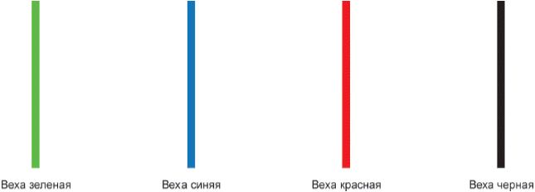

Рисунок Е.2 — Примеры ограничительных вех
Е.2.4 Сигнальные щиты направлений движений
Назначение сигнальных щитов направлений движений: указание направления следования для выхода на трассу или к иным горнолыжным объектам.
Щиты для выхода на трассу должны содержать три элемента:
- название трассы, в направление которой он указывает;
- стрелку, ориентированную в направлении следования;
- напоминание категории сложности трассы посредством соответствующего цвета.
Щиты других направлений движения указывают направление следования к другим объектам (например, медпункт, подъемник, станция и т.д.).
Щит должен содержать не менее двух элементов:
- название объекта, в направление к которому указывается;
- стрелку, ориентированную в направлении следования к объектам.
Цвет щита может быть любой кроме цвета трассы (зеленый, синий, красный, черный) и желтого цвета.
Выбор опоры и монтаж щита свободный: эти два элемента не должны нести никакой рекламы. Не должны использоваться цвета трассы и желтый цвет.

Е.3 Знаки и средства безопасности на склонах
Е.3.1 Знаки безопасности могут быть основными, дополнительными, комбинированными и групповыми.
Основные знаки безопасности содержат однозначное смысловое выражение требований по обеспечению безопасности. Основные знаки используют самостоятельно или в составе комбинированных и групповых знаков безопасности.
Дополнительные знаки безопасности содержат поясняющую надпись, их используют в сочетании с основными знаками.
Комбинированные и групповые знаки безопасности состоят из основных и дополнительных знаков и являются носителями комплексных требований по обеспечению безопасности.
Основные знаки безопасности разделяют на следующие группы:
- запрещающие знаки;
- предупреждающие знаки о различных опасностях;
- знаки пожарной безопасности;
- предписывающие знаки;
- эвакуационные знаки и знаки медицинского и санитарного назначения;
- указательные знаки;

Е.3.2 Запрещающие знаки
Назначение запрещающих знаков: введение запрета, запрещение опасного поведения или действия.
Запрещающий знак должен информировать о запретах в виде пиктограмм и текстов, принятых в ГК (см. рисунок Е.3).

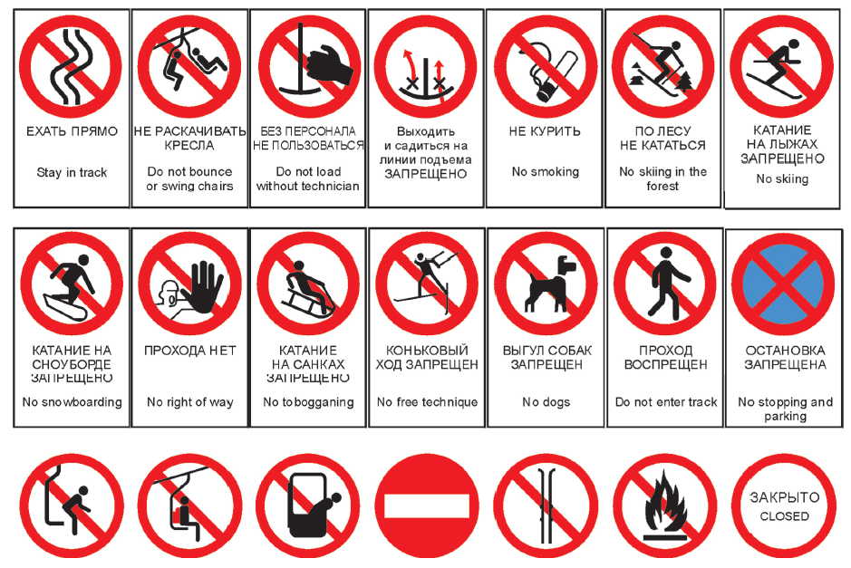

Рисунок Е.3 — Примеры запрещающих знаков

Запрещающие знаки устанавливают там, где запрет, о котором они сообщают, начинает действовать, т.е. далее за знаком движение запрещается.
Запрещающий знак имеет вид круга с диагональной полосой, диаметр круга с пиктограммой.
Текст запрета должен быть написан на дополнительной табличке.
Табличка должна:
- иметь прямоугольную форму с длиной, равной диаметру знака;
- быть расположена под знаком, который она сопровождает, и прикреплена к его нижним точкам;
- иметь фон белого цвета;
- нести сообщение, указывающее обозначенное запрещение, написанное буквами краской черного цвета.
Запрещающий знак и табличка могут быть установлены на одной опоре. Выбор опоры и монтаж запрещающего знака и таблички - свободный; эти два элемента не должны нести никакой рекламы.

Е.3.3 Предупреждающие знаки о различных опасностях
Назначение предупреждающих знаков (см. таблицу Е.1) на горнолыжных трассах — заблаговременно информировать лыжника или сноубордиста о потенциальной опасности, которая не очевидна при движении на скорости, чтобы он успел снизить скорость, оценить рельеф и принять меры для безопасного прохождения участка.
Предупреждающие сигналы о различных опасностях обозначают предупреждение о возможной опасности, осторожность, внимание. Используют треугольники и сетки.

Е.3.3.1 Треугольники опасности
Предназначены для предупреждения о различных опасностях на горнолыжных трассах или в непосредственной близости от них. Движение лыжников допускается, но требует максимальной осторожности.
Пиктограммы на треугольниках должны соответствовать принятым обозначениям в ГК и иметь понятный вид.
Если название, указывающее природу опасности, обозначено, оно должно быть написано не на треугольнике, а на табличке под ним. Табличка может быть произвольной.
Требования к табличке:
- должна иметь форму прямоугольника длиной, равной длине основания треугольника, который она сопровождает;
- быть расположена под треугольником, который она сопровождает, и прикреплена к его основанию;
- иметь желтый цвет;
- нести сообщение, написанное буквами краской черного цвета.
Примеры сообщений, принятых на горнолыжных трассах:
- пересечение трасс;
- замедлить;
- внимание;
- работают снегоуплотнительные машины;
- опасно;
- закрыто;
- риск схода лавин;
- трещина;
- медпункт;
- нет снега;
- обледенелая трасса;
- снежные пушки;
- обрыв;
- буксировочный подъемник;
- закрыто для соревнований;
- вход запрещен;
- кресельный подъемник на n мест;
- гондольный подъемник;
- маятниковый подъемник;
- фуникулер;
- внимание - пешеходы;
- лавиноопасно;
- запрещено катание на санях;
- внимание - вне открытых трасс вы катаетесь на свой страх и риск.


а) предупреждение об опасности на самой лыжной трассе

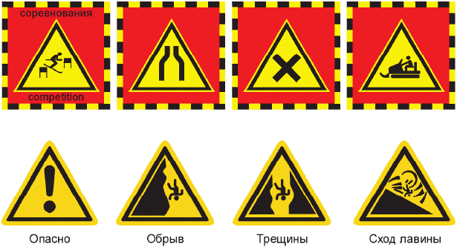

б) предупреждение об опасности в непосредственной близости от трассы

Рисунок Е.4 — Примеры треугольников опасности

Треугольник опасности должен быть расположен на достаточном удалении от опасного места, о котором он сообщает, таким образом, чтобы лыжник сумел принять меры предосторожности (на расстоянии не менее 25 м). Размеры треугольника пропорциональны расстоянию от опасного места.
Треугольник и табличка могут быть установлены на одной опоре. Выбор опоры и монтаж треугольника с табличкой — свободный. Эти два элемента не должны нести никакой рекламы.

Е.3.3.2 Сетки — транспаранты опасности
Назначение сеток: предварительная сигнализация об опасности с видимостью на расстоянии более дальнем, чем применение треугольников опасности (более 25 м).
Сетка — транспарант опасности состоит из:
- сетки оранжевого цвета и должна иметь размер, соответствующий ситуации на выбор производителя;
- треугольника опасности.
Сетка — транспарант опасности должна включать только треугольник опасности, исключая всякую рекламу. Если сообщение, указывающее природу опасности, объявлено, оно должно быть написано на сетке-транспаранте вне треугольника опасности. Это сообщение должно быть написано черными или синими буквами. Сообщение должно быть указано на русском или на русском и английском языках.
Сетка — транспарант опасности должна быть расположена на достаточном удалении от опасного места, о котором она предупреждает с учетом ее распознавания даже при плохой видимости (не менее 25 м). Выбор опоры сетки-транспаранта опасности — свободный, она не должна нести никакой рекламы. Размеры — пропорциональны удалению от опасного места.
Пример сетки — транспаранта опасности приведен на рисунке Е.5.



Рисунок Е.5 — Пример сетки — транспаранта опасности

В период эксплуатации информация о закрытии трассы для публики должна быть указана на приспособлении со знаком о закрытии трассы. Приспособления со знаком должны быть расположены на входах на закрытую лыжную трассу.
Знак указания закрытия трассы должен:
- соответствовать сигналам запрета и не включать изображение поперечной полосы;
- иметь диаметр не менее 0,45 м пропорционально расстоянию его установки от трассы;
- передать сообщение "ЗАКРЫТО", написанное заглавными буквами черного цвета.
Приспособление со знаком, осуществляющее закрытие трассы, состоит из (см. рисунок Е.6):
- вехи сигнализации опасности (см. выше), установленные крест-накрест;
- вехи сигнализации опасности (см. выше), соединенные веревкой с шарами или веревкой с флажками или лентой сигнализации или сеткой и т.д.;
- сетки сигнализации опасности (см. выше).
Это сообщение должно быть обозначено на русском языке или на русском и английском языках.
Если сообщение, указывающее причину закрытия, указано, оно не должно быть написано на знаке, а только на вспомогательной табличке. Эта табличка должна:
- иметь прямоугольную форму, с длиной, равной диаметру знака, который она сопровождает;
- быть расположена под знаком, который она сопровождает, и прикреплена к его нижним точкам;
- иметь фон белого цвета;
- нести сообщение, указывающее причину закрытия, написанное буквами краской черного цвета.
Предписывающий знак и табличка могут быть установлены на одной опоре. Выбор опоры и монтаж запрещающего знака и таблички - свободный; эти два элемента не должны нести никакой рекламы.


Рисунок Е.6 — Пример приспособления для закрытия трассы

Таблица Е.1 — Примеры предупреждающих знаков
№ | Знак | Обозначение | Прочие указания
1 |  | Предупреждение об опасности общего характера | Допустимое дополнение: тексты или условные обозначения, указывающие на характер опасности.  Общий предупреждающий знак.
2 |  | Предупреждение о сужении трассы | Допустимое дополнение: информация об удаленности.
2 |  | Предупреждение о пересечении трасс | Допустимое дополнение: информация об удаленности.
2 |  | Предупреждение о пересечении с буксировочной канатной дорогой | Допустимое дополнение: тексты или символы, указывающие на тип перекрестка.  Изображен с несущей табличкой.
5 |  | Предупреждение о работе снегоуборочной техники и мотосаней | —
6 |  | Предупреждение о работе техники на тросе | —
7 |  | Предупреждение о работе снегогенератора | —
8 |  | Предупреждение об опасности падения | —
9 |  | Предупреждение об опасности падения в расщелину ледника | —
10 |  | Предупреждение об осторожности на тонком льду | —
11 |  | Предупреждение о встречном движении | —
12 |  | Предупреждение об осторожности на полутрубе | Допустимое дополнение: Катание на свой страх и риск.
13 |  | Предупреждение об осторожности в развлекательном парке | Допустимое дополнение: Катание на свой страх и риск.
14 | 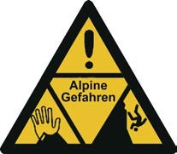 | Предупреждение об опасности в горах | Здесь заканчивается охраняемая территория горнолыжного курорта.

Е.3.4 Предписывающие знаки
На предписывающие знаки (см. таблицу Е.2) на горнолыжных трассах возлагается строгое регулятивное назначение. Они вводят обязательные режимы движения или указывают направление, от которого лыжник или сноубордист не имеет права отклоняться.
Запрещающий знак должен информировать о запретах в виде пиктограмм и текстов, принятых в ГК.

Таблица Е.2 — Примеры предписывающих знаков
№ | Знак | Обозначение | Прочие указания
1 | 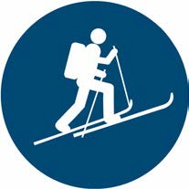 | Маршрут для подъёма туристов-лыжников | —
2 |  | Обязательное использование намордника и поводка | —
3 |  | Использовать лыжню только для классического хода | —
4 |  | Использовать маршрут для ходьбы в снегоступах | —
5 |  | Использовать лыжную стойку/базу | Предписание: размещать зимнее спортивное снаряжение на лыжной стойке/базе.
6 |  | Использовать зимнюю пешеходную тропу | —
7 |  | Использовать естественную санную трассу | —

Е.3.5 Флагштоки, оповещающие о риске схода лавин в зоне горнолыжных склонов или иных объектов, устанавливают специальными лавинными службами.
Флаги, оповещающие о риске схода лавин, поднимаются в зависимости от уровня опасности по шкале риска сходов лавин в зоне опасности:
- желтый флаг — слабая и ограниченная степень риска;
- желто-черный флаг в клетку — средняя и высокая степень риска;
- черный флаг — очень высокая степень риска.

Е.3.6 Эвакуационные знаки и знаки медицинского и санитарного назначения
Назначение эвакуационных знаков и знаков медицинского и санитарного назначения на горнолыжных трассах — обеспечить безопасную и быструю навигацию в экстренных ситуациях. Если первые помогают покинуть опасную зону и найти путь к спасению, то вторые указывают места получения профессиональной медицинской помощи.

Таблица Е.2 — Примеры спасательных знаков
№ | Знак | Обозначение | Прочие указания
1 |  | Первая помощь | Этот знак указывает местонахождение аптечки, пункта или персонала для оказания первой помощи.
2 |  | Телефон для экстренного вызова | Этот знак обозначает местонахождение телефона, с помощью которого в экстренной ситуации можно попросить о помощи. Он должен быть бесплатным и готовым к использованию.

Е.3.7 Указательные знаки
Указательные знаки — это разрешение, указание, надпись или информация. Форма знака — квадрат или прямоугольник.
Примеры указательных знаков приведены на рисунке Е.7.
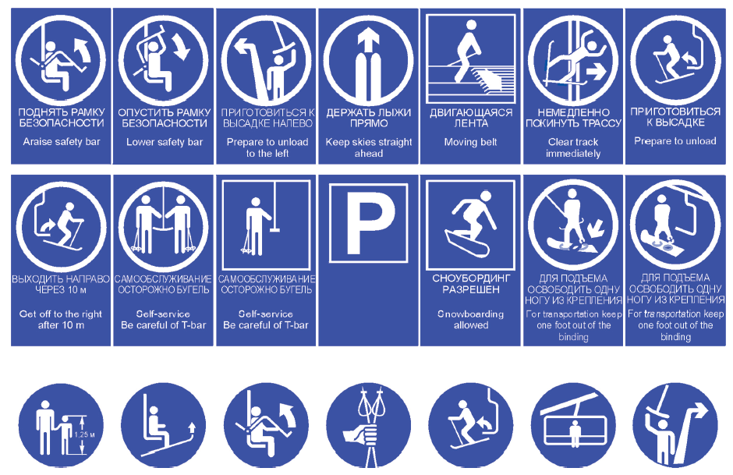

Рисунок Е.7 — Примеры указательных знаков

Е.3.8 Средства безопасности
Е.3.8.1 Защитные средства от столкновения горнолыжника с опасными объектами
Защитные средства подразделяют на временные и стационарные.
Стационарные средства защиты рассматриваются в разделе инженерного обеспечения.
К временным средствам защиты относятся различные виды сеток и матов, устанавливаемых перед опасными объектами.
Опасные объекты в виде опор горнолыжных подъемников, мачт, отдельно стоящих деревьев и камней огораживаются специальными треугольными и прямоугольными защитными сетками и матами со стороны движения лыжников.
Рекомендуется сетки устанавливать на расстоянии не менее 3—5 м отобъекта, а в отдельных случаях, на особо опасных участках "черных и красных" трасс, устанавливать двойные сетки с расстоянием между ними не менее 2 м. При этом сами объекты необходимо обкладывать матами или делать перед ними снежный вал с боковым скосом.
Узлы крепления сеток регламентируются производителями. Работы выполняются обслуживающим персоналом горнолыжных склонов.
Е.3.8.2 Размеры безопасного выката склонов
Размеры выката зависят от сложности склона, к которому они примыкают.
Размеры выката с "зеленых" склонов не регламентируются за исключением использования их в качестве "учебных" для начинающих. В этом случае выкат склона должен иметь длину не менее 10 м.
Размеры выката с "синих и красных" склонов определяются скоростью движения лыжника в 20 км/час и временем реакции среднего человека на неожиданно возникшее препятствие в 4 с (данные статистики при управлении автотранспортом).
Расчетные данные устанавливают минимальную длину выката для "синих и красных" склонов не менее 30 м. Граница выката, если склон является последним, должна быть ограждена защитными сетками.
Размеры выката с "черных" трасс определяются скоростью движения лыжника в 35 км/ч и временем реакции среднего человека на неожиданно возникшее препятствие в 4 с.
Расчетные данные устанавливают минимальную длину выката для "черных" склонов не менее 80 м. Граница выката, если склон является последним в длину, должна быть ограждена защитными сетками.

Приложение Ж
(информативное)
Примеры применения разметки лыжных трасс
и маркировки обочин трасс

На рисунке Ж.1 показан пример разметки горнолыжной трассы по центру (центральная разметка).
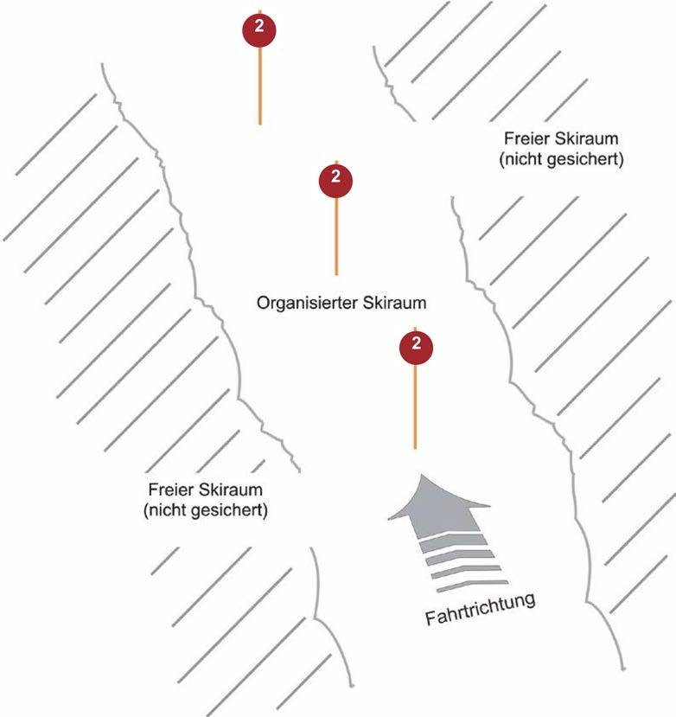

Свободная горнолыжная зона
(неохраняемая)
Свободная горнолыжная зона
(неохраняемая)
Организованная горнолыжная зона
Направление движения
Рисунок Ж.1 — Пример разметки горнолыжной трассы по центру
(центральная разметка)

Расстояния между отдельными разметками трассы зависят от рельефа местности и различимости.
На рисунке Ж.2 показан пример разметки обочины горнолыжной трассы.
Направление движения
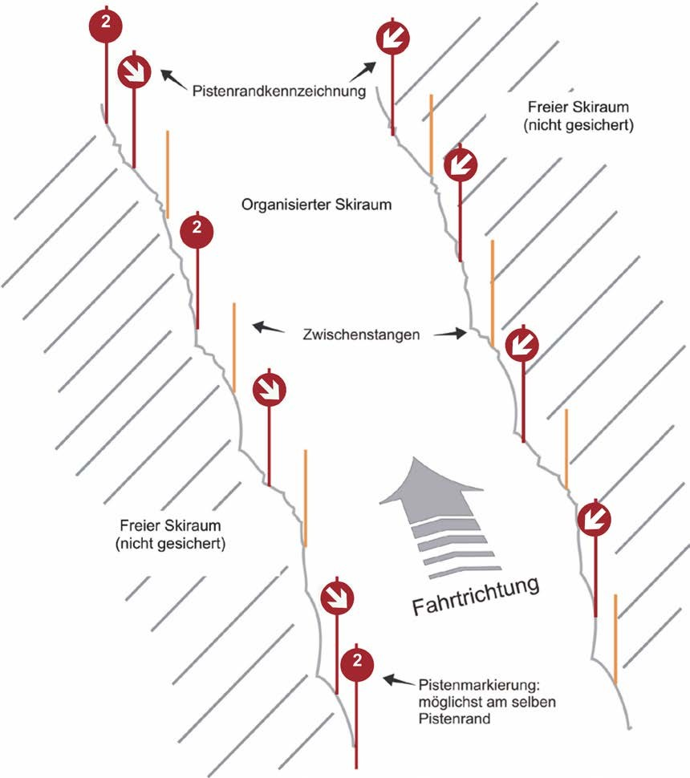
Направление движения
Разметка горнолыжной трассы по возможности на той же обочине
Свободная горнолыжная зона
(неохраняемая)
Промежуточные стойки
Организованная горнолыжная зона
Обозначение обочины горнолыжной трассы
Направление движения
Свободная горнолыжная зона
(неохраняемая)
Рисунок Ж.2 — Пример разметки горнолыжной трассы с помощью маркировки обочины
Расстояния между отдельными разметками горнолыжной трассы, маркировкой обочины трассы и промежуточными стойками зависят от рельефа местности и различимости. Промежуточные стойки преимущественно окрашивают в светоотражающий цвет или в цвет, соответствующий уровню сложности горнолыжной трассы. Стойки с естественной поверхностью следует использовать только в качестве опор для знаков.
При необходимости центральную разметку, изображенную на рисунке A.1, допускается сочетать с разметкой обочины трассы, как указано выше.

Библиография
[1] | ISO 7001 Graphical symbols — Registered public information symbols (Символы графические. Зарегистрированные символы общественной информации)
[2] | DIN 32912:2019 Schilder für den organisierten Skiraum — Anforderungen, Ausführung und Klassifizierung (Знаки, используемые на организованных горнолыжных трассах. Требования, проектирование и классификация)

УДК 658.386:006.354 МКС 03.080.30
03.100.01
03.200.99

Ключевые слова: горнолыжный комплекс, горнолыжные трассы, услуги, общие требования, требования безопасности, требования охраны окружающей среды, требования к персоналу,

Специалист департамента проектов
в сфере гостеприимства Е.В. Ратникова

⁾ В Российской Федерации действует Федеральный закон от 27 июля 2006 г. № 152-ФЗ «О персональных данных»
⁾ В Российской Федерации действует приказ Министерства экономического развития России от 9 января 2024 г. №9 «Об утверждении Правил классификации горнолыжных трасс, классификации пляжей».
⁾ В Российской Федерации действует ГОСТ Р 57279-2016 «Туристские услуги. Оценка качества и безопасности предоставления услуг горнолыжных комплексов».
⁾ В Российской Федерации действует СП 31-115 «Открытые плоскостные физкультурно-спортивные сооружения».
⁾ В Российской Федерации действует Федеральный закон от 10 февраля 2002 г. № 7-ФЗ «Об охране окружающей среды».
⁾ В Российской Федерации действует Постановление Правительства Российской Федерации от 27 декабря 2024 г. № 1951 «Об утверждении Положения о классификации средств размещения». СанПиН 1.2.3685-21 «Гигиенические нормативы и требования к обеспечению безопасности и (или) безвредности для человека факторов среды обитания». СанПиН 2.3/2.4.3590-20.
⁾ В Российской Федерации действует ГОСТ Р 72261 «Туризм и сопутствующие услуги. Средства размещения. Общие требования».
⁾ В Российской Федерации действует СанПиН 2.3/2.4.3590-20 «Санитарно-эпидемиологические требования к организации общественного питания населения».
⁾ В Российской Федерации действует ГОСТ Р 56643 «Туризм и сопутствующие услуги. Личная безопасность туриста. Общие требования».
⁾ В Российской Федерации действует приказ Ростехнадзора от 26 ноября 2020 г. № 461 «Об утверждении федеральных норм и правил в области промышленной безопасности «Правила безопасности опасных производственных объектов, на которых используются подъемные сооружения».
⁾ В Российской Федерации действует ИЛАН.416134.001 ТУ
⁾ В Российской Федерации действует ГОСТ Р 51885-2002 (ИСО 7001:1990) «Знаки информационные для общественных мест».
⁾ В Российской Федерации действует ГОСТ Р 51885-2002 (ИСО 7001:1990) «Знаки информационные для общественных мест».

